HTML · CSS 교안
03장
시맨틱 태그 이해하기
"여기는 머리글, 여기는 본문" — 의미를 담은 태그로 화면을 나누는 이유와 규칙
항목 | 내용
예제 폴더 | html_css/03_시맨틱_태그_이해
예제 파일 | ex01_div_soup.html, ex02_semantic.html, ex03_article_section.html, ex04_text_semantics.html, ex05_landmarks_a11y.html, outline.py
이전 장 | 02 목록 · 표 · 폼
예상 학습 시간 | 4시간

📌 이번 장을 마치면 할 수 있어요
- 시맨틱(semantic) 태그가 무엇이고 왜 쓰는지 설명할 수 있어요.
- header, nav, main, section, article, aside, footer의 뜻과 쓰임을 구분할 수 있어요.
- section과 article, div를 언제 쓰는지 판단할 수 있어요.
- figure, figcaption, time, address, blockquote, details 같은 의미 태그를 쓸 수 있어요.
- 랜드마크와 제목 구조로 접근성 좋은 페이지를 만들 수 있어요.
- outline.py로 내 페이지의 구조를 트리로 확인할 수 있어요.

💡 이번 장의 구성
- 1. 시맨틱이란? — div 로만 만든 페이지의 문제
- 2. 같은 화면, 시맨틱 태그로 다시 만들기
- 3. 7가지 구조 태그 자세히
- 4. section · article · div 고르기
- 5. 내용을 설명하는 의미 태그
- 6. 랜드마크와 접근성
- 7. outline.py 로 구조 확인하기
- 8. 정리 · 연습문제

1. 시맨틱이란? — div 로만 만든 페이지의 문제
🧸 이름표 없는 상자 vs 이름표 붙은 상자
이삿짐 상자에 아무것도 안 적혀 있으면, 열어 보기 전에는 무엇이 들었는지 몰라요. "주방", "옷", "책"이라고 적어 두면 누구나 바로 알죠.
div는 이름표 없는 상자예요. header, nav, main, footer 같은 시맨틱(semantic, 의미가 있는) 태그는 "여기는 머리글", "여기는 메뉴"라는 이름표가 붙은 상자예요. 사람(개발자), 검색엔진, 화면 낭독기 모두가 페이지 구조를 바로 이해해요.

📂 예제 파일 html_css/03_시맨틱_태그_이해/ex01_div_soup.html
아래 페이지는 모든 부분을 div로만 만들었어요. 화면은 멀쩡해 보여요.
📄 ex01_div_soup.html
1 <!DOCTYPE html>
2 <!-- 이 문서는 HTML5 문서예요 (항상 맨 첫 줄) -->
3 <html lang="ko">
4 <head>
5 <!-- head: 화면에 보이지 않는 문서 정보 -->
6 <meta charset="UTF-8">
7 <meta name="viewport" content="width=device-width, initial-scale=1.0">
8 <title>div 로만 만든 페이지</title>
9 <style>
10 /* ex01 과 ex02 가 똑같이 보이도록 함께 쓰는 CSS: div 의 class 와 시맨틱 태그를 같은 모양으로 */
11 body { font-family: "Malgun Gothic", sans-serif; margin: 0; background: #f4f6f8; }
12 .header, header { background: #1f4e79; color: #fff; padding: 12px 24px; }
13 .nav ul, nav ul { list-style: none; display: flex; gap: 18px; margin: 0; padding: 0; }
14 .nav a, nav a { color: #ffd966; text-decoration: none; }
15 .wrap { display: flex; gap: 16px; padding: 16px 24px; }
16 .main, main { flex: 3; background: #fff; padding: 16px; border-radius: 8px; }
17 .aside, aside { flex: 1; background: #fff8e1; padding: 16px; border-radius: 8px; }
18 .footer, footer { text-align: center; color: #666; padding: 12px; }
19 /* div 로 제목처럼 보이게 하려면 CSS 로 일일이 꾸며야 해요 */
20 .logo { font-size: 20px; font-weight: bold; margin-bottom: 6px; }
21 .title { font-size: 20px; font-weight: bold; margin-bottom: 8px; }
22 .post-title { font-weight: bold; }
23 </style>
24 </head>
25 <body>
26 <!-- body: 화면에 보이는 내용 -->
27 <!-- ✖ 나쁜 예: 모두 div 라서 class 이름을 읽어야만 무엇인지 알 수 있어요 -->
28 <!-- 브라우저 · 검색엔진 · 화면 낭독기는 class 이름의 뜻을 몰라요 -->
29 <div class="header">
30 <div class="logo">AI 객체탐지 랩</div>
31 <div class="nav">
32 <ul>
33 <li><a href="#">홈</a></li>
34 <li><a href="#">프로젝트</a></li>
35 <li><a href="#">문의</a></li>
36 </ul>
37 </div>
38 </div>
39 <div class="wrap">
40 <div class="main">
41 <!-- 제목처럼 보이지만 h1 이 아니라서 "제목"으로 인식되지 않아요 -->
42 <div class="title">이번 주 프로젝트</div>
43 <div class="post">
44 <div class="post-title">해양 부유물 탐지</div>
45 <div>YOLO 로 바다 위 쓰레기를 찾는 모델을 만들었어요.</div>
46 </div>
47 </div>
48 <div class="aside">
49 <div class="title">공지</div>
50 <div>금요일 발표가 있어요.</div>
51 </div>
52 </div>
53 <div class="footer">© 2026 AI Lab</div>
54 </body>
55 </html>

🔎 한 줄씩 읽기
줄 | 코드 | 설명
29 | <div class="header"> | class 이름으로만 "머리글"이라는 걸 짐작할 수 있어요. 브라우저나 화면 낭독기는 알 수 없어요.
31 | <div class="nav"> | 메뉴인지 알 수 없어요.
42 | <div class="title">이번 주 프로젝트</div> | ⚠️ 제목처럼 보이게 만들었지만 제목 태그가 아니에요. 문서에 제목 구조가 하나도 없어요.
43 | <div class="post"> | 독립된 글(게시물)이라는 의미가 없어요.
53 | <div class="footer">© 2026 AI Lab</div> | 바닥글인지 알 수 없어요.

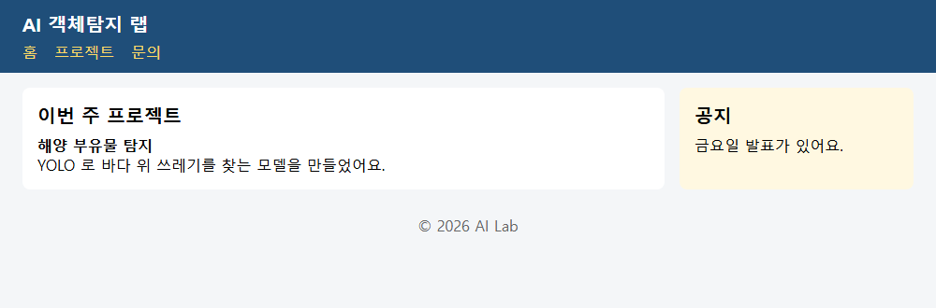
▲ 브라우저(Edge)로 실제 렌더링한 화면: images/ex01_div_soup.png
div 로만 만들면 | 왜 문제일까?
검색엔진 | 어디가 본문이고 어디가 메뉴인지 몰라 중요한 내용을 잘 못 찾아요.
화면 낭독기 (시각 장애인) | "본문으로 바로 가기", "메뉴 목록" 같은 기능을 쓸 수 없고 처음부터 전부 읽어야 해요.
개발자 (나와 팀원) | </div></div></div> … 어떤 div가 어디서 끝나는지 찾기 어려워요 (div 수프).
유지보수 | CSS·JavaScript가 class 이름에만 의존해 실수가 생기기 쉬워요.

2. 같은 화면, 시맨틱 태그로 다시 만들기
📂 예제 파일 html_css/03_시맨틱_태그_이해/ex02_semantic.html
똑같은 CSS를 쓰고, 태그만 시맨틱 태그로 바꿨어요. 화면은 거의 같지만 의미가 완전히 달라요.
📄 ex02_semantic.html
1 <!DOCTYPE html>
2 <!-- 이 문서는 HTML5 문서예요 (항상 맨 첫 줄) -->
3 <html lang="ko">
4 <head>
5 <!-- head: 화면에 보이지 않는 문서 정보 -->
6 <meta charset="UTF-8">
7 <meta name="viewport" content="width=device-width, initial-scale=1.0">
8 <title>시맨틱 태그로 만든 페이지</title>
9 <style>
10 /* ex01 과 ex02 가 똑같이 보이도록 함께 쓰는 CSS: div 의 class 와 시맨틱 태그를 같은 모양으로 */
11 body { font-family: "Malgun Gothic", sans-serif; margin: 0; background: #f4f6f8; }
12 .header, header { background: #1f4e79; color: #fff; padding: 12px 24px; }
13 .nav ul, nav ul { list-style: none; display: flex; gap: 18px; margin: 0; padding: 0; }
14 .nav a, nav a { color: #ffd966; text-decoration: none; }
15 .wrap { display: flex; gap: 16px; padding: 16px 24px; }
16 .main, main { flex: 3; background: #fff; padding: 16px; border-radius: 8px; }
17 .aside, aside { flex: 1; background: #fff8e1; padding: 16px; border-radius: 8px; }
18 .footer, footer { text-align: center; color: #666; padding: 12px; }
19 /* 시맨틱 태그는 처음부터 제목 크기가 있어서 조금만 맞춰 주면 돼요 */
20 .logo { font-size: 20px; font-weight: bold; margin: 0 0 6px; }
21 h1, h2 { font-size: 20px; margin: 0 0 8px; }
22 article h2 { font-size: 16px; }
23 footer p { margin: 0; }
24 </style>
25 </head>
26 <body>
27 <!-- body: 화면에 보이는 내용 -->
28 <!-- ✔ 좋은 예: ex01 과 화면은 같지만 태그 이름만 봐도 역할을 알 수 있어요 -->
29 <!-- header: 머리글 (div class="header" 대신) -->
30 <header>
31 <p class="logo">AI 객체탐지 랩</p>
32 <!-- nav: 주 메뉴 (div class="nav" 대신) -->
33 <nav aria-label="주 메뉴">
34 <ul>
35 <li><a href="#">홈</a></li>
36 <li><a href="#">프로젝트</a></li>
37 <li><a href="#">문의</a></li>
38 </ul>
39 </nav>
40 </header>
41 <!-- 배치용 묶음은 뜻이 없으니 div 를 그대로 써도 괜찮아요 -->
42 <div class="wrap">
43 <!-- main: 핵심 내용 / h1: 진짜 제목 (div class="title" 대신) -->
44 <main>
45 <h1>이번 주 프로젝트</h1>
46 <!-- article: 글 한 편 / h2: 글 제목 -->
47 <article>
48 <h2>해양 부유물 탐지</h2>
49 <p>YOLO 로 바다 위 쓰레기를 찾는 모델을 만들었어요.</p>
50 </article>
51 </main>
52 <!-- aside: 곁가지 정보 -->
53 <aside>
54 <h2>공지</h2>
55 <p>금요일 발표가 있어요.</p>
56 </aside>
57 </div>
58 <!-- footer: 바닥글 -->
59 <footer>
60 <p>© 2026 AI Lab</p>
61 </footer>
62 </body>
63 </html>

🔎 한 줄씩 읽기
줄 | 코드 | 설명
30 | <header> | ⭐ 페이지의 머리글 (로고, 사이트 이름, 주 메뉴)
33 | <nav aria-label="주 메뉴"> | ⭐ 주요 이동 메뉴. aria-label로 메뉴의 이름을 붙여요 (6절).
42 | <div class="wrap"> | div는 의미 없이 배치(CSS)만을 위해 묶을 때 써요. 이런 용도는 여전히 OK!
44 | <main> | ⭐ 이 페이지의 핵심 내용. 페이지에 하나만
45 | <h1>이번 주 프로젝트</h1> | 진짜 제목 태그 → 문서 구조가 생겨요.
47 | <article> | ⭐ 독립된 글 (따로 떼어 다른 곳에 올려도 말이 되는 내용)
53 | <aside> | ⭐ 본문과 관련은 있지만 곁가지 내용 (공지, 광고, 관련 글)
59 | <footer> | ⭐ 페이지의 바닥글 (저작권, 연락처, 약관)

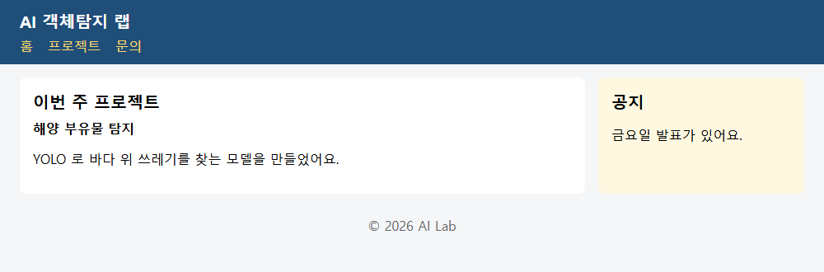
▲ 브라우저(Edge)로 실제 렌더링한 화면: images/ex02_semantic.png
📌 시맨틱 태그는 모양을 바꾸지 않아요
header라고 써도 저절로 파란 배경이 되지 않아요. 시맨틱 태그는 의미만 주고, 모양은 CSS로 만들어요. 그래서 "모양이 같으니 div든 header든 상관없다"가 아니라, 같은 모양이라도 의미 있는 태그를 고르는 것이 중요해요.

3. 7가지 구조 태그 자세히
태그 | 뜻 | 들어가는 내용 | 규칙
<header> | 머리글 | 로고, 사이트 이름, 주 메뉴, 글 제목·작성자 | 페이지 머리글 외에 article·section의 머리글로도 여러 번 OK
<nav> | 이동 메뉴 | 주 메뉴, 목차, 페이지 번호 | 중요한 링크 묶음만 (모든 링크 묶음이 nav는 아님)
<main> | 핵심 내용 | 그 페이지만의 고유한 내용 | 페이지에 하나 (숨긴 것 제외), header·footer·aside 안에 넣지 않음
<section> | 주제별 구역 | "최신 글", "소개", "사용법" 같은 단원 | 보통 제목(h2 ~ h6)을 포함
<article> | 독립된 글 | 블로그 글, 뉴스 기사, 댓글, 상품 카드 | 떼어내도 혼자 의미가 통해야 함
<aside> | 곁가지 | 사이드바, 관련 글, 광고, 용어 설명 | 빼도 본문 이해에 지장 없음
<footer> | 바닥글 | 저작권, 연락처, 작성자 정보, 관련 링크 | article·section의 바닥글로도 OK

📂 예제 파일 html_css/03_시맨틱_태그_이해/ex00_layout_map.html
가장 흔한 화면 구도예요. 영역마다 색과 태그 이름표가 보이도록 CSS를 붙였어요 (4장에서 이 CSS로 여러 구도를 연습해요).
📄 ex00_layout_map.html
1 <!DOCTYPE html>
2 <!-- 이 문서는 HTML5 문서예요 (항상 맨 첫 줄) -->
3 <html lang="ko">
4 <head>
5 <!-- head: 화면에 보이지 않는 문서 정보 -->
6 <meta charset="UTF-8">
7 <meta name="viewport" content="width=device-width, initial-scale=1.0">
8 <title>가장 흔한 화면 구도</title>
9 <style>
10 /* 화면 구도 확인용: 시맨틱 태그마다 색 + 태그 이름표 */
11 body { font-family: "Malgun Gothic", sans-serif; margin: 0; padding: 12px; background: #f4f6f8; font-size: 15px; }
12 /* 시맨틱 태그 9개에 점선 테두리 + 안쪽 여백 (위쪽은 이름표 자리) */
13 header, nav, main, section, article, aside, footer, figure, search {
14 position: relative; border: 2px dashed; border-radius: 8px;
15 padding: 26px 12px 10px; margin: 6px 0;
16 }
17 /* ::before 로 왼쪽 위에 "<태그이름>" 이름표 붙이기 */
18 header::before, nav::before, main::before, section::before, article::before,
19 aside::before, footer::before, figure::before, search::before {
20 position: absolute; top: 3px; left: 8px; font: bold 12px Consolas, monospace;
21 }
22 /* 태그마다 다른 색: 테두리 색 · 배경색 · 이름표 글자 */
23 header { border-color: #1f4e79; background: #dfe9f5; } header::before { content: "<header>"; color: #1f4e79; }
24 nav { border-color: #7030a0; background: #efe3f7; } nav::before { content: "<nav>"; color: #7030a0; }
25 main { border-color: #c00000; background: #fff; } main::before { content: "<main>"; color: #c00000; }
26 section { border-color: #2e75b6; background: #f0f7fd; } section::before { content: "<section>"; color: #2e75b6; }
27 article { border-color: #548235; background: #eef7e8; } article::before { content: "<article>"; color: #548235; }
28 aside { border-color: #bf8f00; background: #fff6d9; } aside::before { content: "<aside>"; color: #bf8f00; }
29 footer { border-color: #595959; background: #ececec; } footer::before { content: "<footer>"; color: #595959; }
30 figure { border-color: #c55a11; background: #fdeee4; margin: 6px 0; } figure::before { content: "<figure>"; color: #c55a11; }
31 search { border-color: #00808a; background: #e2f4f5; display: block; } search::before { content: "<search>"; color: #00808a; }
32 h1, h2, h3, p { margin: 4px 0; }
33 /* 메뉴 목록은 가로로 */
34 nav ul { list-style: none; display: flex; gap: 14px; margin: 0; padding: 0; }
35 /* 구도를 보기 쉽게: main 과 aside 를 3 : 1 너비로 나란히 */
36 .cols { display: flex; gap: 12px; }
37 .cols main { flex: 3; }
38 .cols aside { flex: 1; }
39 </style>
40 </head>
41 <body>
42 <!-- body: 화면에 보이는 내용 -->
43 <!-- header: 사이트 맨 위 (로고 + 메뉴) -->
44 <header>
45 <p><strong>로고</strong></p>
46 <!-- nav: 다른 페이지로 가는 메뉴 묶음 / aria-label: 메뉴 이름 (화면 낭독기가 읽어요) -->
47 <nav aria-label="주 메뉴">
48 <ul><li>홈</li><li>프로젝트</li><li>문의</li></ul>
49 </nav>
50 </header>
51 <!-- div class="cols": 뜻은 없고 main 과 aside 를 옆으로 나란히 놓기 위한 상자 -->
52 <div class="cols">
53 <!-- main: 이 페이지의 핵심 내용 (한 페이지에 하나) -->
54 <main>
55 <h1>페이지 제목</h1>
56 <!-- article: 따로 떼어 내도 뜻이 통하는 글 한 편 -->
57 <article>
58 <h2>글 제목</h2>
59 <p>글 내용</p>
60 </article>
61 </main>
62 <!-- aside: 본문 옆의 곁가지 정보 (공지, 광고, 관련 글) -->
63 <aside>
64 <h2>공지</h2>
65 <p>광고 · 관련 글</p>
66 </aside>
67 </div>
68 <!-- footer: 사이트 맨 아래 (저작권, 연락처) -->
69 <footer>
70 <p>© 2026 AI Lab · 연락처</p>
71 </footer>
72 </body>
73 </html>

🔎 한 줄씩 읽기
줄 | 코드 | 설명
23 | header { border-color: #1f4e79; background: #dfe9f5; } header::before { content: "<header>"; color: #1f4e79; } | 맨 위 머리글: 로고 + 주 메뉴(nav)
52 | <div class="cols"> | 본문과 사이드바를 옆으로 나란히 놓기 위한 배치용 div
54 | <main> | 핵심 내용: 페이지 제목과 글(article)
63 | <aside> | 오른쪽 곁가지
69 | <footer> | 맨 아래 바닥글

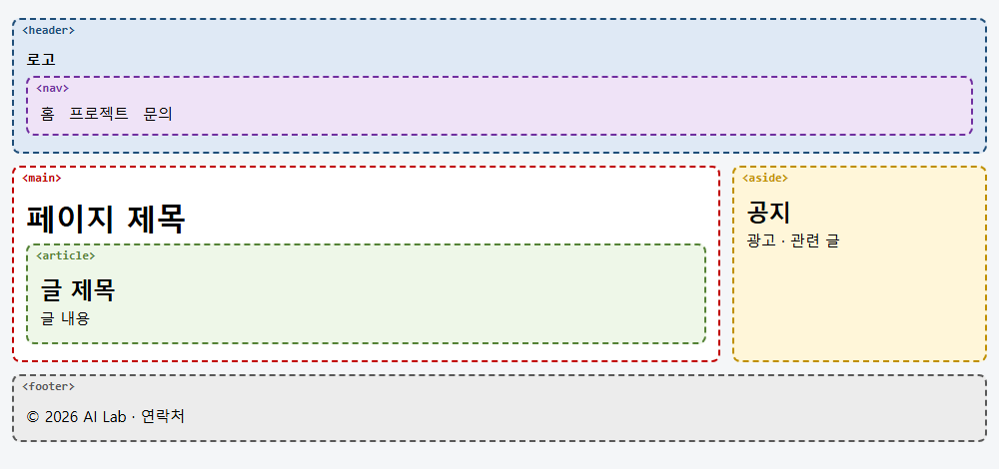
▲ 브라우저(Edge)로 실제 렌더링한 화면: images/ex00_layout_map.png

4. section · article · div 고르기
📂 예제 파일 html_css/03_시맨틱_태그_이해/ex03_article_section.html
파란 테두리는 section, 초록 테두리는 article이에요.
📄 ex03_article_section.html
1 <!DOCTYPE html>
2 <!-- 이 문서는 HTML5 문서예요 (항상 맨 첫 줄) -->
3 <html lang="ko">
4 <head>
5 <!-- head: 화면에 보이지 않는 문서 정보 -->
6 <meta charset="UTF-8">
7 <meta name="viewport" content="width=device-width, initial-scale=1.0">
8 <title>section 과 article</title>
9 <style>
10 body { font-family: "Malgun Gothic", sans-serif; margin: 20px; }
11 /* 파란 테두리 = section, 초록 테두리 = article 로 구조를 눈으로 확인 */
12 section, article { border: 2px solid; border-radius: 8px; padding: 4px 14px; margin: 10px 0; }
13 section { border-color: #2e75b6; }
14 article { border-color: #70ad47; background: #f4fbef; }
15 h1 { margin: 0 0 8px; }
16 h2, h3 { margin: 8px 0; }
17 </style>
18 </head>
19 <body>
20 <!-- body: 화면에 보이는 내용 -->
21 <main>
22 <h1>AI 수업 블로그</h1>
23
24 <!-- section: 주제가 같은 내용을 묶는 "단원" (h2 같은 제목을 꼭 가져요) -->
25 <section>
26 <h2>최신 글</h2>
27 <!-- article: 단원 안의 독립된 글 한 편 (따로 떼어 내도 말이 돼요) -->
28 <article>
29 <h3>labelImg 설치하기</h3>
30 <p>윈도우에서 압축을 풀고 labelImg.exe 를 실행해요.</p>
31 </article>
32 <article>
33 <h3>YOLO 첫 학습</h3>
34 <p>에폭 30 번 만에 mAP 0.7 을 넘겼어요.</p>
35 </article>
36 </section>
37
38 <section>
39 <h2>인기 태그</h2>
40 <ul>
41 <li>OpenCV</li>
42 <li>Keras</li>
43 </ul>
44 </section>
45
46 <!-- article 안의 section: 글 한 편을 다시 작은 단원으로 나누기 -->
47 <article>
48 <h2>프로젝트 회고</h2>
49 <section>
50 <h3>잘한 점</h3>
51 <p>레이블링 기준을 팀이 먼저 정했어요.</p>
52 </section>
53 <section>
54 <h3>아쉬운 점</h3>
55 <p>밤 사진이 부족했어요.</p>
56 </section>
57 </article>
58 </main>
59 </body>
60 </html>

🔎 한 줄씩 읽기
줄 | 코드 | 설명
26 | <h2>최신 글</h2> | section "최신 글" 구역 — 제목이 있는 주제 단원
28 | <article> | 그 안의 글 하나하나는 독립된 글 → article
39 | <h2>인기 태그</h2> | 또 다른 주제 단원 → section
48 | <h2>프로젝트 회고</h2> | 글 한 편(article) 안을 다시 주제(section)로 나눌 수도 있어요.
50 | <h3>잘한 점</h3> | article 안의 section

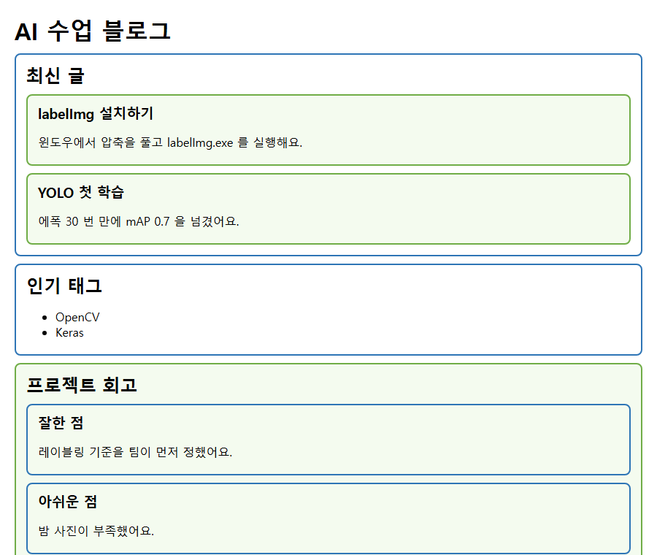
▲ 브라우저(Edge)로 실제 렌더링한 화면: images/ex03_article_section.png
질문 | 예 →
떼어서 다른 사이트·SNS에 올려도 혼자 의미가 통하나? | <article>
아니라면, 제목을 붙일 수 있는 주제 단원인가? | <section>
그것도 아니라면, 배치(CSS)를 위해 묶는 것뿐인가? | <div>

💡 헷갈리면 제목을 떠올려 보세요
section에는 "최신 글", "사용 방법"처럼 목차에 들어갈 제목을 붙일 수 있어야 해요. 제목을 붙이기 어색하다면 대개 div가 맞아요.

5. 내용을 설명하는 의미 태그
📂 예제 파일 html_css/03_시맨틱_태그_이해/ex04_text_semantics.html
📄 ex04_text_semantics.html
1 <!DOCTYPE html>
2 <!-- 이 문서는 HTML5 문서예요 (항상 맨 첫 줄) -->
3 <html lang="ko">
4 <head>
5 <!-- head: 화면에 보이지 않는 문서 정보 -->
6 <meta charset="UTF-8">
7 <meta name="viewport" content="width=device-width, initial-scale=1.0">
8 <title>의미를 담은 태그들</title>
9 <style>
10 body { font-family: "Malgun Gothic", sans-serif; margin: 20px; }
11 figure { margin: 10px 0; }
12 figcaption { color: #555; font-size: 14px; }
13 blockquote { border-left: 4px solid #2e75b6; margin: 10px 0; padding-left: 12px; color: #333; }
14 </style>
15 </head>
16 <body>
17 <!-- body: 화면에 보이는 내용 -->
18 <main>
19 <h1>탐지 결과 리포트</h1>
20 <!-- time: 날짜 · 시간. datetime 에 컴퓨터가 읽는 형식(연-월-일)을 적어요 -->
21 <p>작성일: <time datetime="2026-10-04">2026년 10월 4일</time></p>
22
23 <!-- figure: 그림 + 설명 묶음 / figcaption: 그림 설명 -->
24 <figure>
25 <img src="images/detect_example.svg" alt="바다 위 페트병 두 개에 상자가 그려진 탐지 결과" width="360" height="200">
26 <figcaption>그림 1. 해변 사진에서 페트병 2개를 찾은 결과</figcaption>
27 </figure>
28
29 <!-- mark: 형광펜처럼 눈에 띄게 / abbr title: 줄임말과 원래 뜻 (마우스를 올리면 보여요) -->
30 <p>이번 실험에서 <mark>신뢰도 0.5 이상</mark>인 결과만 남겼어요.
31 <abbr title="mean Average Precision">mAP</abbr> 은 0.74 였어요.</p>
32
33 <!-- blockquote: 다른 곳에서 가져온 인용문 / cite: 출처 주소 -->
34 <blockquote cite="https://docs.ultralytics.com">
35 <p>데이터의 품질이 모델의 품질을 결정한다.</p>
36 </blockquote>
37
38 <!-- details + summary: 눌러서 펼치는 접기 상자 -->
39 <details>
40 <summary>실험 설정 자세히 보기</summary>
41 <p>yolo11n, 이미지 크기 640, 에폭 50</p>
42 </details>
43
44 <!-- address: 연락처 정보 / mailto: 누르면 메일 프로그램이 열려요 -->
45 <address>문의: <a href="mailto:ailab@example.com">ailab@example.com</a></address>
46 </main>
47 </body>
48 </html>

🔎 한 줄씩 읽기
줄 | 코드 | 설명
21 | <p>작성일: <time datetime="2026-10-04">2026년 10월 4일</time></p> | time: 날짜·시간. datetime에 기계가 읽는 형식
24 | <figure> | ⭐ figure: 본문이 참고하는 그림·그래프·코드 묶음
26 | <figcaption>그림 1. 해변 사진에서 페트병 2개를 찾은 결과</figcaption> | figcaption: 그림 설명 — AI 결과 이미지에 딱 맞아요.
30 | <p>이번 실험에서 <mark>신뢰도 0.5 이상</mark>인 결과만 남겼어요. | mark: 형광펜처럼 강조
31 | <abbr title="mean Average Precision">mAP</abbr> 은 0.74 였어요.</p> | abbr: 약어. 마우스를 올리면 title이 보여요.
34 | <blockquote cite="https://docs.ultralytics.com"> | blockquote: 다른 곳에서 가져온 긴 인용
39 | <details> | details + summary: 눌러서 펼치는 접이식 내용 (JavaScript 없이!)
45 | <address>문의: <a href="mailto:ailab@example.com">ailab@example.com</a></address> | address: 연락처 정보. mailto: 링크는 메일 프로그램을 열어요.

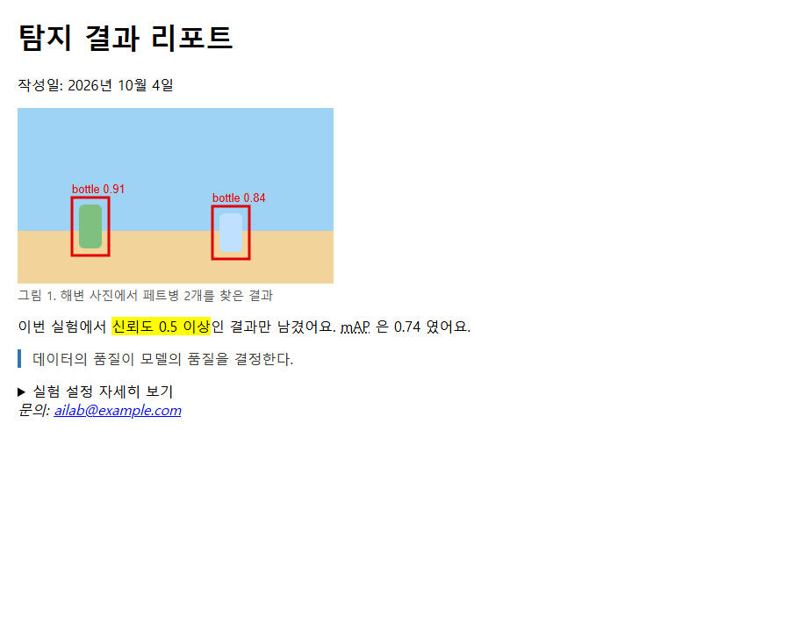
▲ 브라우저(Edge)로 실제 렌더링한 화면: images/ex04_text_semantics.png

6. 랜드마크와 접근성
화면 낭독기는 시맨틱 태그를 랜드마크(landmark, 이정표) 로 인식해서, 사용자가 "본문으로 이동", "메뉴로 이동"을 할 수 있게 해 줘요.
태그 | 랜드마크 역할
header (페이지 최상위) | banner (사이트 머리글)
nav | navigation
main | main
aside | complementary
footer (페이지 최상위) | contentinfo
section + 이름(aria-label 등) | region
search | search (검색 영역)
form + 이름 | form

📂 예제 파일 html_css/03_시맨틱_태그_이해/ex05_landmarks_a11y.html
📄 ex05_landmarks_a11y.html
1 <!DOCTYPE html>
2 <!-- 이 문서는 HTML5 문서예요 (항상 맨 첫 줄) -->
3 <html lang="ko">
4 <head>
5 <!-- head: 화면에 보이지 않는 문서 정보 -->
6 <meta charset="UTF-8">
7 <meta name="viewport" content="width=device-width, initial-scale=1.0">
8 <title>랜드마크와 접근성</title>
9 <style>
10 body { font-family: "Malgun Gothic", sans-serif; margin: 0; }
11 /* 건너뛰기 링크는 평소엔 화면 밖에 숨겨 두고, Tab 키로 초점이 오면(:focus) 보여 줘요 */
12 .skip { position: absolute; left: 8px; top: -40px; background: #ffd966; padding: 6px 10px; }
13 .skip:focus { top: 8px; }
14 header, footer { background: #eef3f8; padding: 10px 20px; }
15 nav ul { display: flex; gap: 14px; list-style: none; margin: 0; padding: 0; }
16 main { padding: 10px 20px; }
17 .logo { font-weight: bold; margin: 0 0 6px; }
18 </style>
19 </head>
20 <body>
21 <!-- body: 화면에 보이는 내용 -->
22 <!-- 건너뛰기 링크: 키보드(Tab)만 쓰는 사람이 메뉴를 건너뛰고 바로 본문으로 가게 해 줘요 -->
23 <a class="skip" href="#content">본문으로 건너뛰기</a>
24 <header>
25 <p class="logo">AI 객체탐지 랩</p>
26 <nav aria-label="주 메뉴">
27 <ul>
28 <!-- aria-current="page": 지금 보고 있는 페이지라는 표시 -->
29 <li><a href="#" aria-current="page">홈</a></li>
30 <li><a href="#">프로젝트</a></li>
31 </ul>
32 </nav>
33 </header>
34 <!-- id="content": 위의 건너뛰기 링크(#content)가 도착하는 곳 -->
35 <main id="content">
36 <h1>프로젝트 목록</h1>
37 <!-- search: 검색 영역을 나타내는 새 시맨틱 태그 -->
38 <search>
39 <form action="/search">
40 <label for="q">프로젝트 검색</label>
41 <input type="search" id="q" name="q">
42 <button type="submit">검색</button>
43 </form>
44 </search>
45 <!-- aria-labelledby: 아래 h2 제목(id="done-title")을 이 section 의 이름으로 쓰기 -->
46 <section aria-labelledby="done-title">
47 <h2 id="done-title">완료한 프로젝트</h2>
48 <p>해양 부유물 탐지, 안전모 착용 탐지</p>
49 </section>
50 </main>
51 <footer>
52 <!-- nav 가 둘 이상이면 aria-label 로 이름을 달리 붙여 구분해요 -->
53 <nav aria-label="바닥 메뉴">
54 <ul>
55 <li><a href="#">개인정보 처리방침</a></li>
56 <li><a href="#">이용 약관</a></li>
57 </ul>
58 </nav>
59 </footer>
60 </body>
61 </html>

🔎 한 줄씩 읽기
줄 | 코드 | 설명
23 | <a class="skip" href="#content">본문으로 건너뛰기</a> | ⭐ 건너뛰기 링크: 평소엔 숨어 있다가 Tab 키를 누르면 나타나, 키보드 사용자가 메뉴를 건너뛰고 본문으로 바로 가요.
29 | <li><a href="#" aria-current="page">홈</a></li> | aria-current="page": 지금 보고 있는 페이지의 메뉴
35 | <main id="content"> | 건너뛰기 링크가 도착할 곳
38 | <search> | search: 검색 영역을 나타내는 새 시맨틱 태그
46 | <section aria-labelledby="done-title"> | aria-labelledby: 이 section의 이름은 id가 done-title인 제목
53 | <nav aria-label="바닥 메뉴"> | ⭐ nav가 여러 개면 aria-label로 이름을 구분해요 ("주 메뉴", "바닥 메뉴").

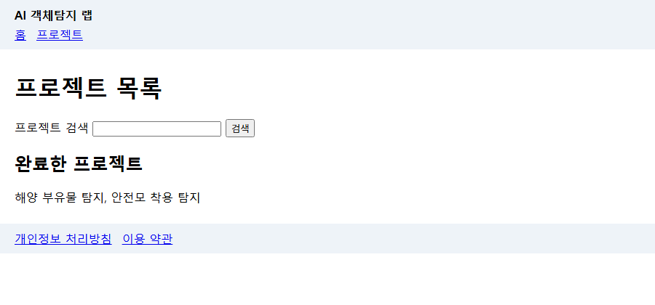
▲ 브라우저(Edge)로 실제 렌더링한 화면: images/ex05_landmarks_a11y.png
접근성 체크리스트 | 확인
<html lang="ko"> | 언어 지정
이미지에 alt | 의미 있는 설명 / 꾸밈은 alt=""
제목 순서 h1 → h2 → h3 | 건너뛰지 않기
main 하나, 구조는 시맨틱 태그 | div 수프 피하기
입력칸에 label | for ↔ id
nav 여러 개면 aria-label | 이름 구분
키보드(Tab)로 모든 기능 사용 가능 | 건너뛰기 링크, 포커스 표시

7. outline.py 로 구조 확인하기
직접 만든 페이지의 구조를 눈으로 확인할 수 있도록, HTML을 읽어 시맨틱 태그와 제목을 트리로 보여 주는 파이썬 도구를 만들었어요(파이썬 표준 라이브러리만 사용). 이 폴더에서 python outline.py를 실행하면 모든 예제의 구조가 나와요.
📂 예제 파일 html_css/03_시맨틱_태그_이해/outline.py
📄 outline.py
1 # 시맨틱 구조 보기: python outline.py 파일.html
2 import sys
3 from html.parser import HTMLParser
4 from pathlib import Path
5
6 # 구조 트리에 보여 줄 태그: 시맨틱 영역 태그들
7 LANDMARKS = {"header", "nav", "main", "section", "article", "aside", "footer", "figure", "form", "address", "search"}
8 # 제목 태그 h1 ~ h6
9 HEADINGS = {"h1", "h2", "h3", "h4", "h5", "h6"}
10 # 닫는 태그가 없는 태그(빈 요소)는 들여쓰기 계산에서 빼요
11 VOID = {"meta", "link", "img", "br", "hr", "input", "source", "area", "col", "embed", "track", "wbr"}
12
13
14 # HTMLParser 를 물려받아 "태그가 열릴 때 / 닫힐 때 / 글자가 나올 때" 할 일을 정해요
15 class Outline(HTMLParser):
16 def __init__(self):
17 super().__init__()
18 self.depth, self.stack, self.lines, self.capture = 0, [], [], None
19
20 # 태그가 열릴 때: 영역 태그면 한 줄 적고 들여쓰기 한 칸 늘리기
21 def handle_starttag(self, tag, attrs):
22 if tag in VOID:
23 return
24 self.stack.append(tag)
25 a = dict(attrs)
26 if tag in LANDMARKS or tag == "div":
27 label = f"<{tag}>" + (f' class="{a["class"]}"' if "class" in a else "") + (f' aria-label="{a["aria-label"]}"' if "aria-label" in a else "")
28 # div 는 · , 시맨틱 태그는 ▣ 로 표시해서 구분
29 self.lines.append(" " * self.depth + ("· " if tag == "div" else "▣ ") + label)
30 self.depth += 1
31 elif tag in HEADINGS:
32 self.capture = [tag, ""]
33
34 # 태그가 닫힐 때: 들여쓰기 한 칸 줄이기 / 제목이면 모아 둔 글자와 함께 적기
35 def handle_endtag(self, tag):
36 if tag in VOID or not self.stack:
37 return
38 self.stack.pop()
39 if tag in LANDMARKS or tag == "div":
40 self.depth -= 1
41 elif tag in HEADINGS and self.capture:
42 self.lines.append(" " * self.depth + f"{self.capture[0]}: {self.capture[1].strip()}")
43 self.capture = None
44
45 # 제목 태그 안의 글자 모으기
46 def handle_data(self, data):
47 if self.capture:
48 self.capture[1] += data
49
50
51 # 파일 이름을 주면 그 파일만, 안 주면 이 폴더의 ex*.html 전부
52 HERE = Path(__file__).parent
53 names = sys.argv[1:] or [p.name for p in sorted(HERE.glob("ex*.html"))] # 인자가 없으면 이 폴더의 예제 전부
54 # 파일을 읽어 파서에 넣고, 만들어진 트리를 출력
55 for name in names:
56 path = Path(name) if Path(name).exists() else HERE / name
57 p = Outline()
58 p.feed(path.read_text(encoding="utf-8"))
59 print(f"[{name}]")
60 print("\n".join(p.lines))
61 print()

🔎 한 줄씩 읽기
줄 | 코드 | 설명
3 | from html.parser import HTMLParser | 파이썬에 들어 있는 HTML 해석기
7 | LANDMARKS = {"header", "nav", "main", "section", "article", "aside", "footer", "figure", "form", "address", "search"} | 구조 태그 목록 (▣ 로 표시)
29 | self.lines.append(" " * self.depth + ("· " if tag == "div" else "▣ ") + label) | div는 ·, 시맨틱 태그는 ▣. 들여쓰기 = 중첩 깊이
53 | names = sys.argv[1:] or [p.name for p in sorted(HERE.glob("ex*.html"))] # 인자가 없으면 이 폴더의 예제 전부 | python outline.py 파일.html로 특정 파일만 볼 수도 있어요.

▶ 실행 결과
[ex00_layout_map.html]
▣ <header>
▣ <nav> aria-label="주 메뉴"
· <div> class="cols"
▣ <main>
h1: 페이지 제목
▣ <article>
h2: 글 제목
▣ <aside>
h2: 공지
▣ <footer>

[ex01_div_soup.html]
· <div> class="header"
· <div> class="logo"
· <div> class="nav"
· <div> class="wrap"
· <div> class="main"
· <div> class="title"
· <div> class="post"
· <div> class="post-title"
· <div>
· <div> class="aside"
· <div> class="title"
· <div>
· <div> class="footer"

[ex02_semantic.html]
▣ <header>
▣ <nav> aria-label="주 메뉴"
· <div> class="wrap"
▣ <main>
h1: 이번 주 프로젝트
▣ <article>
h2: 해양 부유물 탐지
▣ <aside>
h2: 공지
▣ <footer>

[ex03_article_section.html]
▣ <main>
h1: AI 수업 블로그
▣ <section>
h2: 최신 글
▣ <article>
h3: labelImg 설치하기
▣ <article>
h3: YOLO 첫 학습
▣ <section>
h2: 인기 태그
▣ <article>
h2: 프로젝트 회고
▣ <section>
h3: 잘한 점
▣ <section>
h3: 아쉬운 점

[ex04_text_semantics.html]
▣ <main>
h1: 탐지 결과 리포트
▣ <figure>
▣ <address>

[ex05_landmarks_a11y.html]
▣ <header>
▣ <nav> aria-label="주 메뉴"
▣ <main>
h1: 프로젝트 목록
▣ <search>
▣ <form>
▣ <section>
h2: 완료한 프로젝트
▣ <footer>
▣ <nav> aria-label="바닥 메뉴"

ex01_div_soup.html은 · 만 가득하고 제목(h1, h2)이 하나도 없어요. ex02_semantic.html은 header·nav·main·article·aside·footer의 구조와 제목이 한눈에 보여요. 앞으로 만드는 모든 페이지를 이 도구로 점검해 보세요.

8. 정리
태그 | 한 줄 정의
header | 머리글 (로고·메뉴, 또는 글의 제목 부분)
nav | 중요한 이동 메뉴
main | 페이지의 핵심 내용 (하나)
section | 제목이 있는 주제 단원
article | 혼자서도 의미가 통하는 독립된 글
aside | 곁가지 내용
footer | 바닥글
figure / figcaption | 그림과 설명
time, address, mark, abbr, blockquote, details | 내용의 의미 표시
div | 의미 없이 배치만을 위한 상자

연습문제
먼저 스스로 풀어 보고, 막히면 다음 쪽의 정답을 확인하세요. 정답 코드는 모두 실제로 실행해 확인한 코드예요.
문제 1. 문제1.html: 레시피 블로그 글 하나를 시맨틱 태그로 만드세요. 조건: 페이지 header·main·footer, main 안에 article 하나, article 안에 "재료"(ul)와 "만드는 법"(ol) 두 section, 작성일은 time. 완성 후 python outline.py 연습문제_정답/문제1.html로 구조를 확인해 보세요.

연습문제 정답 및 해설

문제 1 정답
📂 예제 파일 html_css/03_시맨틱_태그_이해/연습문제_정답/문제1.html
📄 문제1.html
1 <!DOCTYPE html>
2 <!-- 이 문서는 HTML5 문서예요 (항상 맨 첫 줄) -->
3 <html lang="ko">
4 <head>
5 <!-- head: 화면에 보이지 않는 문서 정보 -->
6 <meta charset="UTF-8">
7 <meta name="viewport" content="width=device-width, initial-scale=1.0">
8 <title>레시피</title>
9 <style>
10 body { font-family: "Malgun Gothic", sans-serif; margin: 16px; }
11 </style>
12 </head>
13 <body>
14 <!-- body: 화면에 보이는 내용 -->
15 <header>
16 <p>오늘의 요리</p>
17 </header>
18 <main>
19 <article>
20 <h1>김치볶음밥</h1>
21 <p>작성일 <time datetime="2026-10-04">10월 4일</time></p>
22 <section>
23 <h2>재료</h2>
24 <ul><li>밥</li><li>김치</li><li>달걀</li></ul>
25 </section>
26 <section>
27 <h2>만드는 법</h2>
28 <ol><li>김치를 볶아요.</li><li>밥을 넣고 섞어요.</li><li>달걀을 올려요.</li></ol>
29 </section>
30 </article>
31 </main>
32 <footer>
33 <p>© 2026 요리 블로그</p>
34 </footer>
35 </body>
36 </html>

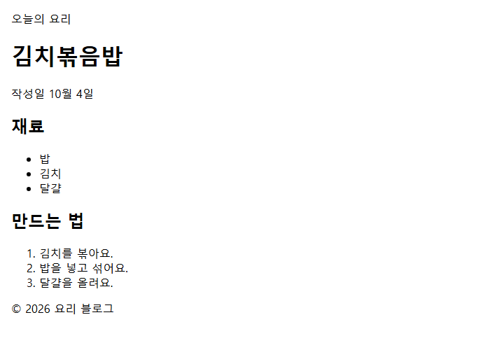
▲ 브라우저(Edge)로 실제 렌더링한 화면: images/answer01.png

